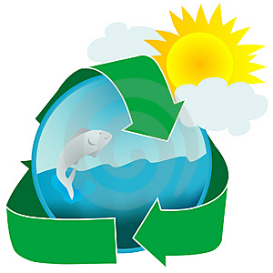**DESARROLLO DE UN ECOSISTEMA**

NOMBRE DEL ALUMNO: __________________________________________________________

GRADO: ___________GRUPO:_________ TURNO: ______ No. DE LISTA_______________

**Competencias a desarrollar.**

**Competencias genéricas.**

* Desarrolla innovaciones y propone soluciones a problemas a partir de métodos establecidos.
* Sustenta una postura personal sobre temas de interés y relevancia general, considerando otros puntos de vista de manera crítica y reflexiva.
* Aprende por iniciativa e interés propio a lo largo de la vida.
* Participa y colabora de manera efectiva en equipos diversos.
* Contribuye al desarrollo sustentable de manera crítica, con acciones responsables.
* Determina la relación que existe entre el ambiente y el desarrollo de las plantas.

**Competencias disciplinares.**

* Identifica problemas, formula preguntas de carácter científico y plantea las hipótesis necesarias para responderlas
* Obtiene, registra y sistematiza la información para responder a preguntas de carácter científico, consultando fuentes relevantes y realizando experimentos pertinentes.
* Contrasta los resultados obtenidos en una investigación o experimento con hipótesis previas y comunica sus conclusiones.
* Valora las preconcepciones personales o comunes sobre diversos fenómenos naturales a partir de evidencias científicas.
* Diseña modelos o prototipos para resolver problemas, satisfacer necesidades o demostrar principios científicos
* Analiza las leyes generales que rigen el funcionamiento del medio físico y valora las acciones humanas de riesgo e impacto ambiental.

**Competencias a desarrollar en esta práctica:**

* El alumno demuestra que durante la fotosíntesis se desprende oxígeno.
* Observa los componentes de un ecosistema.
* Propone alternativas de solución a problemas ambientales y trabaja en ellas.

**2. Consideraciones sobre la práctica.**

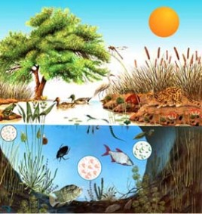El concepto de ecosistema es especialmente interesante para comprender el funcionamiento de la naturaleza.

Hay que insistir en que la vida humana se desarrolla en estrecha relación con la naturaleza y que su funcionamiento nos afecta totalmente. Es un error considerar que nuestros avances tecnológicos: coches, grandes casas, industria, etc. nos permiten vivir al margen del resto de la biosfera y el estudio de los ecosistemas, de su estructura y de su funcionamiento, nos demuestra la profundidad de estas relaciones.

El ecosistema es el nivel de organización de la naturaleza que interesa a la ecología. En la naturaleza los átomos están organizados en moléculas y estas en células. Las células forman tejidos y éstos forman órganos que se reúnen en sistemas, como el digestivo o el circulatorio. Un organismo vivo está formado por varios sistemas anatómico-fisiológicos íntimamente unidos entre sí.

El ecosistema es la unidad natural de componentes bióticos y abióticos que interactúan para constituir un sistema estable, dentro del cual hay intercambio de materiales entre lo vivo y lo no vivo. El ecosistema más grande de la Tierra es la biosfera.

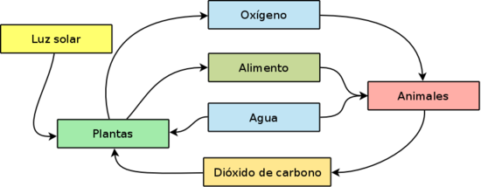

**3. Cuestionario.**

1. ¿Qué es el ecosistema?

____________________________________________________________________________________________________________________________________________________________________________________

1. Menciona algunos tipos de ecosistemas

____________________________________________________________________________________________________________________________________________________________________________________

1. Este tipo de ecosistema incluye las aguas de los océanos y las aguas continentales dulces o saladas.

____________________________________________________________________________________________________________________________________________________________________________________

1. Describe las características de la selva

____________________________________________________________________________________________________________________________________________________________________________________

1. Menciona algunos estados de la República Mexicana que tengan bosque

___________________________________________________________________________________________________________________________________________________________________________________

**4. material y equipo:**

|  |  |
| --- | --- |
| **CANTIDAD** | **MATERIAL** |
| **1** | *Pecera |
| **1** | *Cuchara sopera |
|  | Plantas de tu elección (cactáceas, crasuláceas o helechos) |
| **50 g** | *De tezontle |
| **50 g** | *De carbón |
| **100 g** | *De tierra |
| **2** | *Grillos, escarabajos, cochinillas y lombrices de tierra. |

**\***Material proporcionado por el alumno

**5. Procedimiento**

1. Revuelve la tierra el carbón y el tezontle, vierte la mezcla con la cuchara dentro de la pecera.
2. Coloca las plantas dentro de la pecera, distribuidas de forma estética, ubica la pecera en un lugar con luz y ventilación.
3. Introduce las cochinillas, los grillos, escarabajos y/o lombrices en el terrario que acabas de elaborar.
4. Revisa que la tierra siempre esté húmeda y observa el comportamiento de los animales dentro del terrario en un lapso de 8 días.

**6. Resultados**

**Dibuja el procedimiento**

Contesta las siguientes preguntas.

1. ¿Cuáles son los factores abióticos del ecosistema que simulaste?

_____________________________________________________________________________________________________________________________________________________________________________________________

1. ¿Cuáles son los factores bióticos?

_____________________________________________________________________________________________________________________________________________________________________________________________

1. Describe el comportamiento de los animales del ecosistema:

_____________________________________________________________________________________________________________________________________________________________________________________________

1. ¿Qué relaciones se establecen entre las plantas y los animales?

_____________________________________________________________________________________________________________________________________________________________________________________________

**Observaciones**

**Conclusiones.**